Отчет
главы Няндомского муниципального округа Архангельской области
о результатах своей деятельности и деятельности администрации Няндомского муниципального округа Архангельской области за 2025 год

В 2025 году Няндомский муниципальный округ продолжил активное участие в реализации мероприятий национальных проектов, федеральных и государственных программ, итоги работы следующие.
Основные параметры исполнения бюджета Няндомского муниципального округа приведены в таблице:
Показатели | 2025 год
Показатели | план | факт
ДОХОДЫ, млн. рублей | 1 894,5 | 1 885,9
- налоговые и неналоговые доходы | 458,2 | 451,0
- безвозмездные поступления, всего | 1 436,3 | 1 434,9
РАСХОДЫ, млн. рублей | 2 006,1 | 1 981,7
- текущего характера | 1 774,6 | 1 751,6
- инвестиции | 231,5 | 230,1
По сравнению с 2024 годом поступление налоговых и неналоговых доходов увеличилось на 24,7 млн. рублей, наибольший прирост по следующим источникам:
- налог на доходы физических лиц – 23,3 млн. рублей (рост 8%);
- госпошлина по делам, рассматриваемым в судах общей юрисдикции - 6,9 млн. рублей (рост 68 %);
- доходы на имущество физических лиц – 1,4 млн. рублей (рост 12 %).

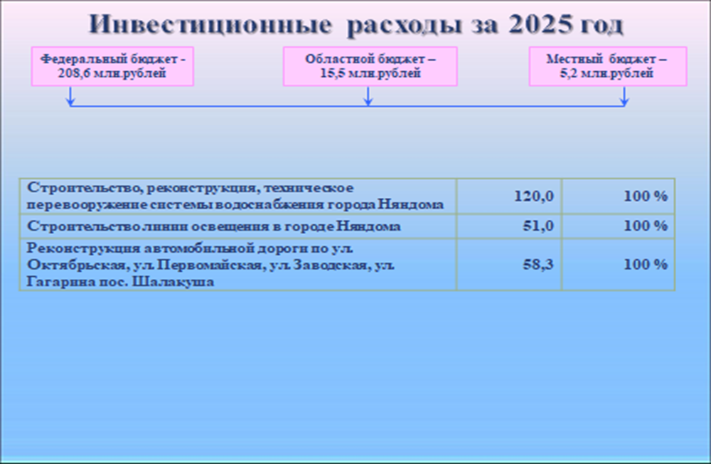

Участие в федеральных и региональных программах позволило привлечь дополнительно средств в объеме более 525 млн. рублей. Финансовое участие в мероприятиях по соглашениям о предоставлении средств вышестоящих бюджетов отражено в таблице.

Наименование мероприятия | Местный бюджет | Федеральный  и областной бюджеты | Всего 2025 год, тыс. рублей
Пожарные извещатели для многодетных семей | 40,0 | 43,5 | 83,5
Модернизации школьных систем образования (капитальный ремонт школы № 3) |  | 178 346,7 | 178 346,7
Модернизация пешеходных переходов | 171,7 | 640,0 | 811,7
Приведение в нормативное состояние автомобильных дорог общего пользования местного значения (подъезд к новому зданию шк №2) | 0,0 | 10 944,1 | 10 944,1
Развитие транспортной инфраструктуры на сельских территориях (реконструкция автомобильной дороги по ул. Октябрьская, ул. Первомайская, ул. Заводская, ул. Гагарина пос. Шалакуша ) | 159,0 | 53 449,6 | 53 608,6
Реализация мероприятий по модернизации коммунальной инфраструктуры (кап.ремонт водопровода в г.Няндома) | 2 056,4 | 42 698,3 | 44 754,7
Обеспечение комплексного развития сельских территорий (строительство, реконструкция, техническое перевооружение системы водоснабжения города Няндома) | 120,0 | 119 880,0 | 120 000,0
Обеспечение комплексного развития сельских территорий (строительство линии освещения в городе Няндома) | 239,7 | 50 764,9 | 51 004,6
Обеспечение комплексного развития сельских территорий (реализация мероприятий по благоустройству сельских территорий-устройство линий уличного освещения в п. Шалакуша) | 501,2 | 1 140,8 | 1 642,0
Формирование современной городской среды | 360,0 | 18 000,0 | 18 360,0
Обеспечение горячим питанием детей в начальных классах и мер социальной поддержки семьям граждан, принимающих (принимавших) участие в СВО |  | 18 333,6 | 18 333,6
Обеспечение питания в интернатах | 375,6 | 41,7 | 417,3
Повышение заработной платы работникам культуры | 259,8 | 2 987,9 | 3 247,7
Субсидии на обеспечение развития и укрепления материально-технической базы домов культуры (Шалакушский ДК) | 109,0 | 1 250,0 | 1 359,0
Лучший работник сельских учреждений культуры | 4,9 | 56,2 | 61,1
Комплектование книжных фондов и подписка на периодическую печать библиотек | 13,5 | 154,8 | 168,3
Обеспечение жильем молодых семей | 2 372,7 | 3 645,1 | 6 017,8
«Комфортное Поморье» | 4 043,9 | 20 928,5 | 24 972,4
Проведение комплексных кадастровых работ | 61,7 | 709,1 | 770,8
Приобретение спортивного инвентаря и оборудования: МБОУ «Мошинская средняя школа» (резервный фонд правительства АО) |  | 298,9 | 298,9
Обустройство пожарного водоема и текущий ремонт душевых в ЛОЛ «Боровое»(резервный фонд АО) |  | 1 391,3 | 1 391,3
Приобретение спортивного оборудования для МБУК «Няндомский центр культуры и спорта» в Шалакушский спортзал (резервный фонд правительства АО) |  | 246,0 | 246,0
информационное освещение всероссийского онлайн-голосования граждан по выбору общественных территорий, планируемых к благоустройству на территории Няндомского муниципального округа (резервный фонд правительства АО) |  | 918,0 | 918,0
Итого | 10 889,1 | 526 869,0 | 537 758,1

Информация
о реализации мероприятий за 2025 год

№ п/п | Наименование мероприятия | Информация о реализации
Поддержка участников СВО и членов их семей
1 | Оказание гуманитарной помощи | Доставка гуманитарной помощи в зону проведения СВО, обеспечение волонтеров материалом и помещениями для плетения маскировочных сетей
2 | Предоставление различных мер поддержки | Предоставление бесплатного посещения муниципальных учреждений культуры и библиотек, приоритетное зачисление детей, участников СВО, в клубные формирования, спортивную школу и школу искусств
3 | Улучшение жилищных условий | Предоставление жилых помещений и земельных участков
Сфера дошкольного образования
4 | Обеспечение безопасных условий для работников и воспитанников | Монтаж системы речевого оповещения в ДОУ № 5, ДОУ № 9; установка и ремонт системы тревожной сигнализации в ДОУ № 4, ДОУ № 2, ДОУ № 6; модернизация существующей системы управления речевого оповещения ДОУ № 11.
Общее и дополнительное образование
5 | Модернизация школьных систем образования | Капитальный ремонт основного здания школы № 3
6 | Мероприятия по благоустройству пришкольной территории | Выполнены работы по текущему ремонту спортивной площадки ГТО на территории школы № 3, монтаж системы уличного освещения территории Мошинской школы.
7 | Подготовка школьных учреждений к реализации мероприятий по капитальным ремонтам зданий | Разработаны сметы по капитальному ремонту школ в д. Андреевская, п. Шестиозерский, д. Волковская, г. Няндома (корпус 1 и 3 школы №6, а также здание гаража школы № 3).
8 | Укрепление материально-технической базы в муниципальных образовательных организациях | Приобретение учебного оборудования для школ № 2 и № 3, приобретен уличный экран на фасад здания РЦДО.
9 | Обеспечение безопасных условий для работников и воспитанников | Установка системы речевого оповещения в помещениях Мошинской школы и школы № 7.
10 | Приобретение спортивного инвентаря | Приобретено спортивное оборудования для Мошинской школы (гантельного ряда со стойкой для тренажерного зала) и школы № 7 (мячи).
11 | Выполнение работ по текущему ремонту | Обустройство пожарного водоема и текущий ремонт душевых в СП «Детский загородный стационарный оздоровительный лагерь «Боровое».
Культура
12 | Модернизация досугового центра «Уксусный» | устройство системы водоснабжения и канализации
13 | Модернизация сельских клубов | устройство системы водоснабжения клуба в п. Заозерный, ремонт кровли и частично помещений в д. Большой Двор (Канакша)
14 | Развитие и укрепление материально-технической базы домов культуры | в Шалакушский дом культуры приобретены: профессиональное звуковое оборудование, комплект профессионального светового оборудования, комплект мебели для проведения мастер-классов, комплект мебели для зоны отдыха в фойе, комплект оргтехники, комплект сценических костюмов
15 | Участие в конкурсе на получение государственной поддержки лучших работников культуры Архангельской области | Поддержка оказана заведующему структурным подразделением «Шалакушское»
Спорт и физическая культура
16 | Увеличение мест занятия спортом | Введен в эксплуатацию спортивный комплекс в городском парке
17 | Укрепление материально-технической базы | -Приобретено спортивное оборудование в Шалакушский спортзал (мячи и спортивное табло)  - Оснащение инвентарем лыжной базы (лыжи, ботинки, палки, мази).
18 | Организация спортивных мероприятий и участие наших спортсменов в различных соревнованиях | Организовано и проведено 96 физкультурных и спортивных мероприятий, в которых приняли участие более 5000 человек, в 19 мероприятиях по сдаче ГТО приняли участие более 400 человек. Обеспечено участие более 500 спортсменов и сборных команд округа в 100 соревнованиях различного уровня.
Социальная сфера
19 | Предоставление гражданам компенсации расходов по оплате стоимости проезда к месту лечения и обратно | Предоставлена компенсация расходов на оплату стоимости проезда к месту лечения по 80 поступившим заявлениям от граждан
Молодежная политика
20 | Патриотическое воспитание граждан и молодежной политики | В Зональный центр патриотического воспитания молодежи приобретены оборудование и инвентарь (вывеска для зонального центра, тактическая одежда, поисково – туристический инвентарь)
21 | Улучшение жилищных условий | Предоставлена социальная выплата 5 молодым семьям для улучшения жилищных условий
Комплексное освоение территории и жилищное строительство
22 | Снос аварийных многоквартирных домов | Выполнены работы по сносу многоквартирных домов: г. Няндома, ул. Островского, д. 29, ул. Леваневского 33, 35, 37.
23 | Ремонт и содержание муниципального жилого фонда | Частично отремонтированы 10 муниципальных помещений
Благоустройство
24 | Благоустройство общественных территорий | - Благоустройство городского парка «Стрелка»,  - Благоустройство сквера у ЦКС,  - устройство тротуара у ж/д колледжа и ремонт памятников
25 | Охрана окружающей среды | Выполнены работы по ликвидации несанкционированных свалок (г. Няндома, подъезд к оз. Щучьему и частично на подъезде к «п. Мира» со стороны ул. Индустриальная)
Дороги, транспорт
26 | Выполнение работ по ремонту дорог | - Реконструкция автомобильной дороги по улицам Октябрьская, Первомайская, Заводская, Гагарина, Транспортная п. Шалакуша.  - Заасфальтированы в г. Няндома: проезд Гагарина-Спортивная (мкр. Каргополь- 2), переулок Куйбышева (от ул. Горького до переезда), К. Маркса (от ул. Советская до С.Ермолина), ул. Советская (вблизи перекрёстка с ул. Новая), пер. Безымянный (к новой школе)  - отсыпаны участки дорог в д. Шултус, д. Логиновская, д. Поповская, д. Алексеевская, п. Шалакуша
27 | Обустройство и модернизация светофорного регулирования в г. Няндома | Выполнены работы по модернизации пешеходного перехода по улице Строителей (вблизи школы №7)
28 | Мероприятия по организации пассажироперевозок на территории Няндомского округа | Приобретен 1 автобус для МАУ «РКЦ ЖКХ»
Электроснабжение
29 | Устройство уличного освещения | -Строительство линий освещения в г. Няндома по улицам: Н.Томилова, Тульская, Тоншаевская, П. Морозова, М. Горбача, Горького, Транспортная, Шевченко, Строителей, Ковырзина, Парковая, Пушкина, Приозерная, Володарского, Щетинина, Пионерская, Пролетарская, Гагарина, Больничная, Промартельная, Кирпичная, Свободы, Молодежная, Пригородная, Труда, Чкалова и Школьная в мкр. Каргополь-2, подъезд к д/с Светлячок и вдоль городского пруда, частично Вокзальная, Архангельская, Садовая, Советская, и на переулках: Тихий, Безымянный, Колхозный, Прибрежный, Бульварный, Карасовский, Левченко, Совхозный, Кирова, Парковый, частично Побежимова и Куйбышева.  - Устройство линий уличного освещения:  * в поселке Шалакуша по ул. Дубинина, Космодемьянской, частично Ушакова  * в ж/д ст. Шожма ул. Центральная, ж/д ст. Лепша
Водоснабжение
30 | Реконструкция, модернизация, капитальный ремонт систем водоснабжения и водоотведения | - Начата масштабная модернизация сети водоснабжения г. Няндома в рамках ГП РФ «Комплексное развитие сельских территорий» (срок реализации 2025-2027 г.г.).  - Капитальный ремонт водопровода в центральной части города по улицам Севастьянова, 60 лет Октября, Урицкого, пер. Ударный
Инициативные проекты граждан
31 | Содействие реализации инициативных проектов граждан | Реализованы 7 проектов-победителей отбора, проводимого в рамках регионального проекта «Комфортное Поморье»:  - флагманский проект по озеленению и благоустройству г. Няндома  - выполнен ремонт Лепшинской сельской библиотеки 1 этап  - проведены работы по устройству освещения в д. Кузьминская  - заасфальтированы подъезд и площадка у Андреевского сельского клуба  - создана спортивная площадка в «п.Мира»  - ремонт памятника землякам - участникам Великой Отечественной войны в д. Ступинская  - реализация проекта Гостеприимный дом 1 этап
Сельское хозяйство
32 | Развитие сельского хозяйства | Сельхозпредприятиями приобретено 15 единиц специализированной техники и навесного оборудования (4 трактора, 2 комбайна уборочных, 2 косилки, 2 погрузчика, борона дисковая и другие). Для проведения весенне-полевых работ приобретено хозяйствами 101 тонна минеральных удобрений, 76 тонн семян.  На конец 2025 года поголовье крупного рогатого скота в коллективных хозяйствах составило 1598 голов, из них коров дойного стада 830 голов со среднесуточным удоем на 1 голову – 7211 кг (на 477 кг больше по сравнению с 2024 годом).  За 2025 год было произведено молока- 5978 тонн, что превышает показатель прошлого года на 281 тонну.  Муниципалитетом выполнено возмещение части затрат на проведение мероприятий по сохранности посевных площадей, занятых сельскохозяйственными культурами (приобретение дизельного топлива при проведении весенних полевых работ четырем предприятиям).
Проведение комплексных кадастровых работ
33 | Проведение комплексных кадастровых работ | Осуществлены комплексные кадастровые работы в отношении 39 кадастрового квартала
Противопожарная безопасность
34 | Обеспечение пожарной безопасности | Произведен текущий ремонт 19 пожарных водоемов:  Проведена работа по оборудованию минерализованной полосы на северо-восточной границе города Няндома.  В местах проживания 37 многодетных семей установлены 56 автономных дымовых пожарных извещателя.

Основные мероприятия в рамках национальных проектов и государственных программ, запланированные к реализации на территории Няндомского муниципального округа в
2025 году, выполнены.
Благодаря поддержке правительства региона в 2026 году Няндомский округ продолжит работу в различных направлениях: поддержка участников СВО и членов их семей, ремонт школ и детских садов, дорог, модернизацию уличного освещения, благоустройство территории, расселение аварийного жилого фонда, а систему здравоохранения ожидает масштабная модернизация: ремонт хирургического и терапевтического отделений, а также строительство амбулатории в п. Шалакуша.

Глава Няндомского
муниципального округа А.В. Кононов

